26 мая глава управы района Тёплый Стан Николай Сергеевич Комиссаров провёл личный приём жителей.
27.05.2025
26 мая глава управы района Тёплый Стан Николай Сергеевич Комиссаров провёл личный приём жителей. На встрече обсудили важные темы: качество уборки подъездов и санитарно-техническое состояние домов.
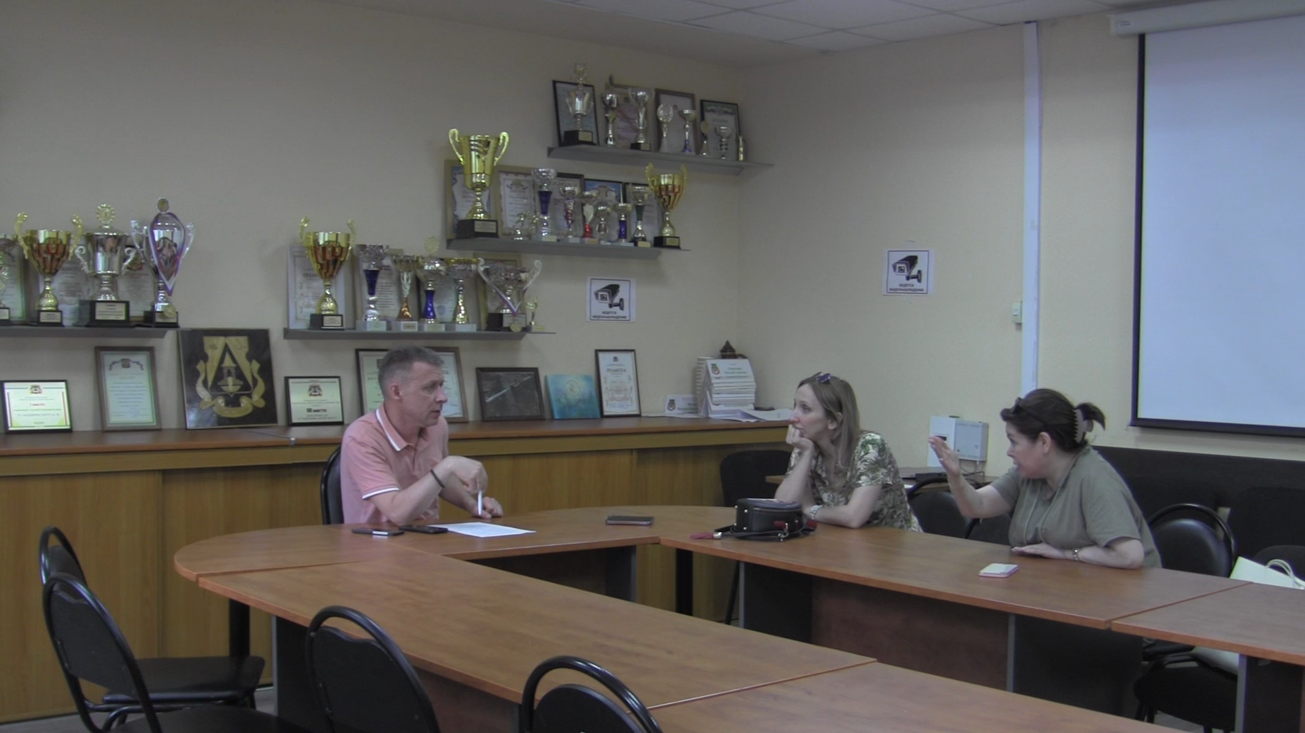
Ваши обращения не остаются без внимания! Чтобы решать вопросы оперативно, приходите на еженедельные приёмы. Они проходят каждый понедельник с 17:00 до 20:00 по адресу: Управа района Тёплый Стан, ул. Тёплый Стан, д. 154, к. 2. Предварительная запись обязательна — звоните по телефону ‪+7 (495) 338-38-00‬.

Не ждите, пока проблема станет большой — действуйте сейчас! Вместе мы сделаем наш район лучше!

#ЮЗАО #ТеплыйСтан #ПриёмГлавы

Адрес страницы: http://teplystan.mos.ru/social-services/detail/12992553.html
Управа района Теплый Стан города Москвы

